Martes
05
de Octubre

Cuarto de Primaria
Geografía

¿Cuáles son las capitales de las entidades de México?

Aprendizaje esperado: Localiza capitales, ciudades y lugares representativos de México a partir de los puntos cardinales.

Énfasis: Localización de capitales de las entidades federativas, de ciudades y lugares representativos en mapas de México.

¿Qué vamos a aprender?

Seguirás aprendiendo sobre la organización política de México.

En la sesión anterior aprendiste que México (Estados Unidos Mexicanos), está conformado por 32 entidades federativas y que la Ciudad de México es la capital del país. Aprendiste también que cada estado, está dividido en municipios, siendo Oaxaca, el que tiene más (570) y Baja California; Baja California Sur, las que tienen menos (5).

En esta sesión, seguirás aprendiendo sobre las entidades federativas que conforman a México.

¿Qué hacemos?

Para empezar, observa las siguientes imágenes. ¿Conoces algunos de estos lugares?
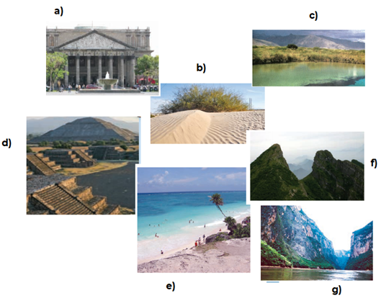

Estos hermosos lugares de México son:

- Teatro Degollado, Jalisco.
- Desierto de Altar, en Sonora.
- Cuatro Ciénagas, Coahuila.
- Teotihuacán, Edo. México.
- Playa Tortugas, Quintana Roo.
- El Cerro de la Silla, en el estado de Nuevo León.
- Cañón del Sumidero, Chiapas.

En cada una de las 32 entidades federativas hay lugares con gran riqueza natural y cultural, que en conjunto crean un país diverso en sus expresiones culturales con una gran variedad de paisajes.

Viajar por el país te permite conocer los estados, su historia, tradiciones costumbres y particularidades, por ejemplo, en el mes de noviembre si vas al estado de Michoacán, al municipio de Pátzcuaro, verás que es muy bonito y la celebración del día de muertos es muy tradicional. Este estado se encuentra en el occidente de nuestro país y su capital es Morelia que se localiza en el norte de la entidad.

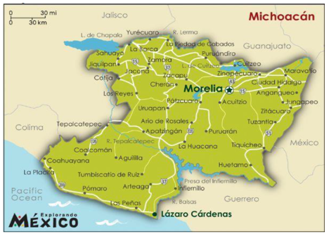
Consulta el libro de texto de Geografía, 4º grado, podrás estudiar el tema, de la página 16 a la 20
https://libros.conaliteg.gob.mx/20/P4GEA.htm?#page/16

Si no lo tienes a la mando, no te preocupes, puedes investigar en otros libros que tengas en casa o en Internet, para saber más de los estados que conforman a México.

En la siguiente información trata sobre algunas de las entidades federativas de México.

En el sur de nuestro país hay tres estados que colindan con en el océano Pacífico, son hermosos por su riqueza natural y cultural, son de los estados más visitados por el turismo nacional e internacional. Estos estados son: Guerrero, Oaxaca y Chiapas.

¿Sabes cuáles son sus capitales y dónde se localizan?

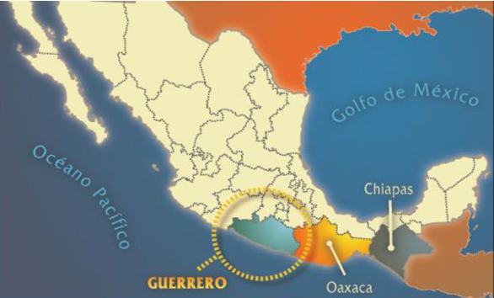

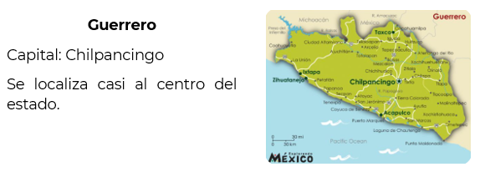
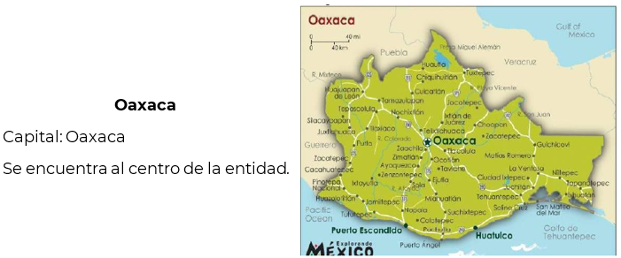

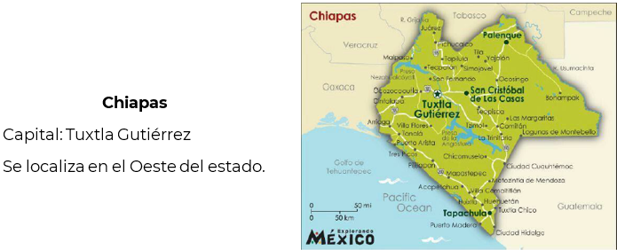

Un dato interesante sobre las capitales de los estados es que, de las 32 entidades de nuestro país, 12 de ellas tienen la misma capital que el nombre del estado y 5 de ellos se encuentran en el centro de nuestro país:

Aguascalientes- Aguascalientes
Guanajuato- Guanajuato
Querétaro-Querétaro
Puebla-Puebla
Tlaxcala-Tlaxcala

Localízalos en el siguiente mapa.

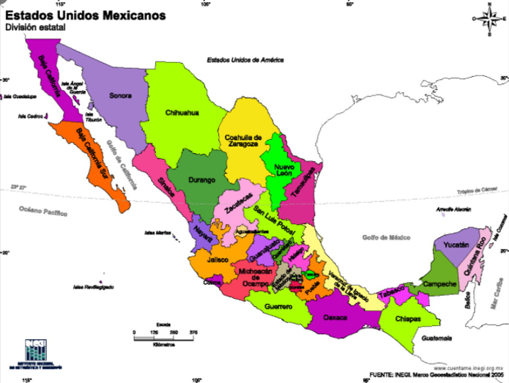

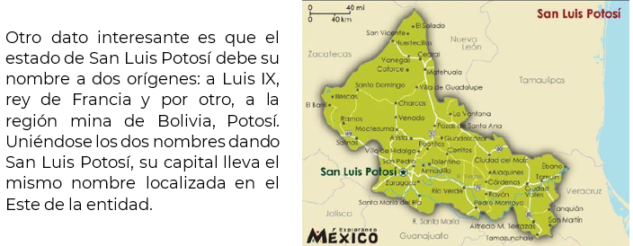

Consulta tu libro de texto de Geografía, en la página 20 para que conozcas cuál es la capital de los siguientes estados y escríbelas:

- Veracruz
- Tabasco
- Campeche
- Yucatán
- Quintana Roo

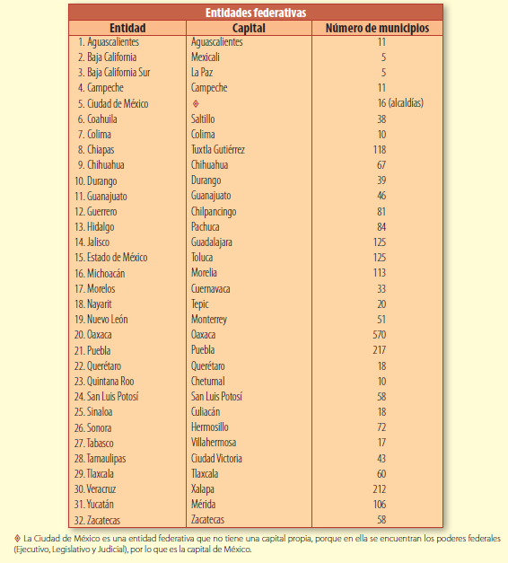

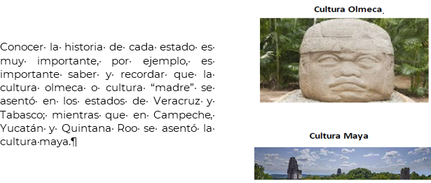

Nuestro país está lleno de cultura y tradiciones que debemos seguir respetando para conservarlas, ya que forman parte de nuestro patrimonio.

Los estados del norte también tienen una gran riqueza natural y cultural. A continuación, se presentan estas entidades. Identifícalas en el mapa y en tu libro, en la página 12 consulta cuáles son sus capitales y escríbelas.

Recuerda cuáles son:

- Baja California
- Baja California Sur
- Sonora
- Chihuahua
- Coahuila
- Nuevo León
- Tamaulipas
- Sinaloa
- Durango
- Zacatecas

Hasta este momento, ya se han mencionado 25 estados. ¿Cuántos y cuáles nos faltan? Faltan los siguientes 7. Identifícalos en el mapa y busca, en tu libro, cuáles son sus capitales.

- Ciudad de México
- Morelos
- Estado de México
- Hidalgo
- Jalisco
- Nayarit
- Colima

Conocer y saber dónde están los distintos lugares y capitales de cada entidad, te permite aprender más de México. Si un día quieres ir de vacaciones ya tienes un referente de lo mucho que hay en nuestro país.

El Reto de Hoy:

Realiza la actividad (rompecabezas) de tu libro de Geografía, página 21. Después de que armes el mapa juega con tu familia.

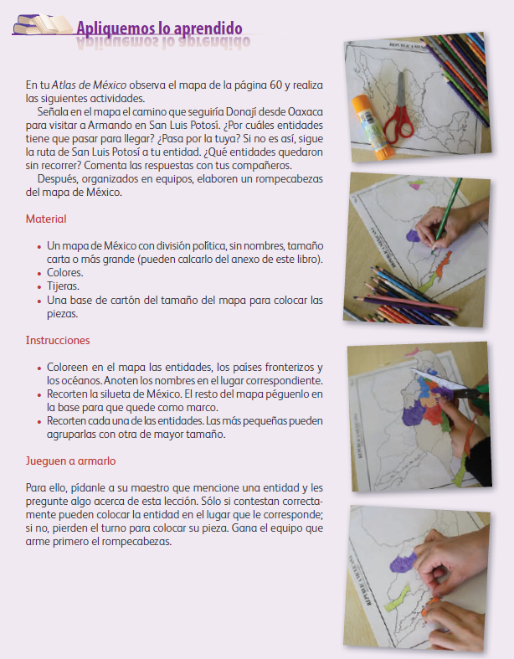

¡Buen trabajo!

Gracias por tu esfuerzo.

Para saber más:
Lecturas

https://www.conaliteg.sep.gob.mx/

